35_Chi_49 Kiểm thử phần mềm buổi 1 MS UNIT và NUNIT (C#)
1.Tìm và chọn Windows Form App(.NET Framework): 2
2.Đặt tên cho project, chọn vị trí lưu và nhấn Create: 2
3.Thiết kế giao diện: 3
4.Tạo class bằng cách click chuột phải vào project > Add > Class > Đặt tên cho class > Add 4
5. Code cho tập tin Class1_demo_Chi_35: 5
6.Code cho 4 button cộng, trừ, nhân, chia: 6
7. Click chuột phải Solution > Add > New Projects>Tìm Unit Test Project(.NET Framework): 7
8.Đặt tên cho project UnitTest, sau đó nhấn Create: 8
9. Thực hiện Add Reference để tham chiếu đến project cần thực hiện Unit Test: Chuột phải vào B1_demo_Chi_UnitTest>Add>Reference>Tick chọn vào B1_demo_Chi_35 > OK: 9
10. Code cho UnitTest: 10
11.Click vào Test > Run All Test: 13
12.Màn hình kết quả: 13

1.Tìm và chọn Windows Form App(.NET Framework):
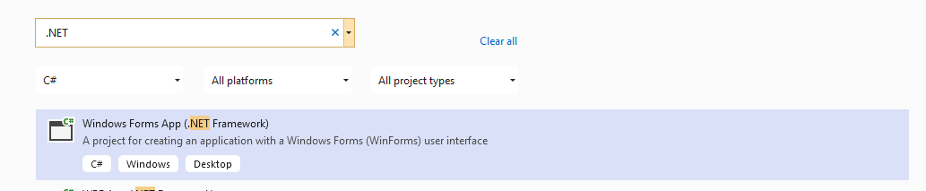

2.Đặt tên cho project, chọn vị trí lưu và nhấn Create:
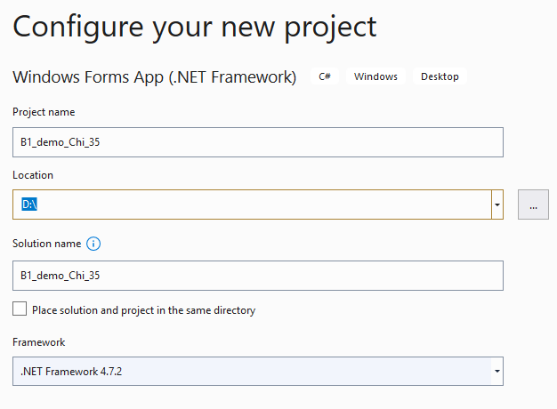

3.Thiết kế giao diện:
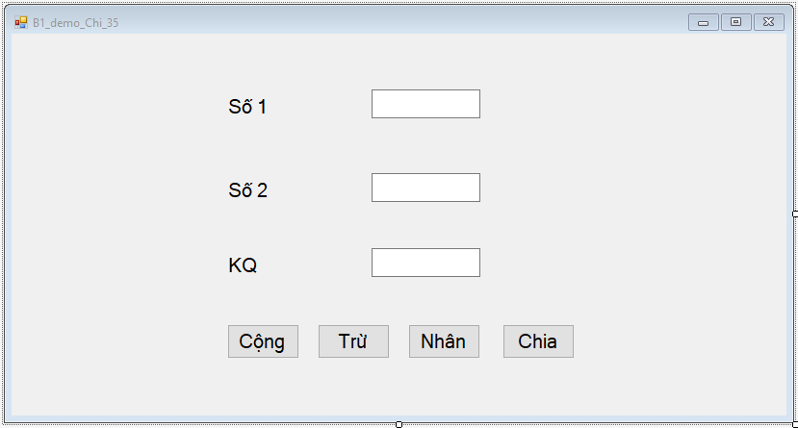

4.Tạo class bằng cách click chuột phải vào project > Add > Class > Đặt tên cho class > Add
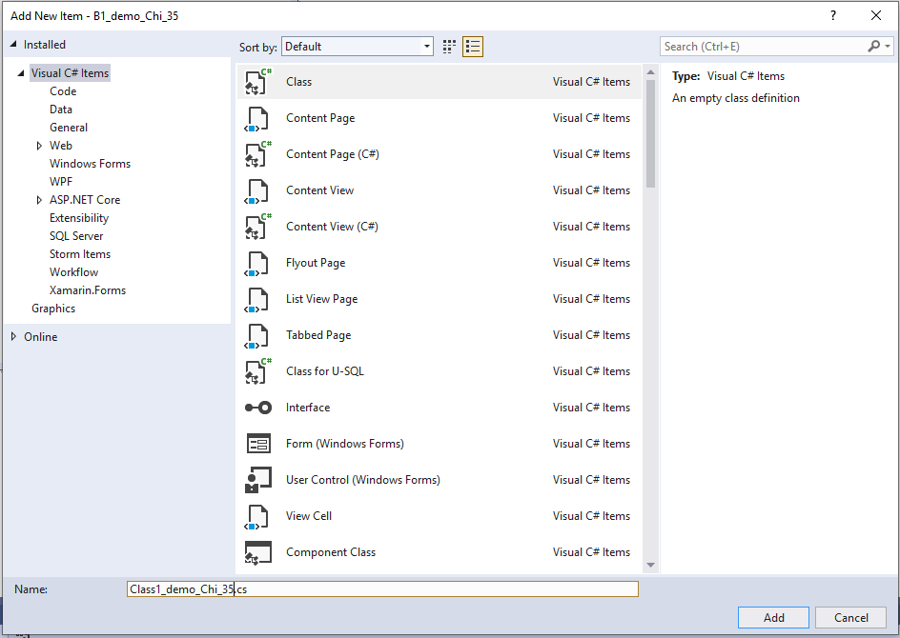

5. Code cho tập tin Class1_demo_Chi_35:
public class Class1_demo_Chi_35
{
private int a_Chi_35, b_Chi_35;
public Class1_demo_Chi_35(int a_Chi_35, int b_Chi_35)
{
this.a_Chi_35 = a_Chi_35;
this.b_Chi_35 = b_Chi_35;
}
public int Execute(String CalSymbol)
{
int result = 0;
switch (CalSymbol)
{
case "+":
result = this.a_Chi_35 + this.b_Chi_35;
break;
case "-":
result = this.a_Chi_35 - this.b_Chi_35;
break;
case "*":
result = this.a_Chi_35 * this.b_Chi_35;
break;
case "/":
result = this.a_Chi_35 / this.b_Chi_35;
break;
}
return result;
}

}

6.Code cho 4 button cộng, trừ, nhân, chia:
private void bt_Cong_35_Chi_49_Click(object sender, EventArgs e)
{
int a_35_Chi, b_35_Chi, ketqua_35_Chi;
a_35_Chi = int.Parse(txt_1_35_Chi_49.Text);
b_35_Chi = int.Parse(txt_2_35_Chi_49.Text);
Class1_demo_Chi_35 c = new Class1_demo_Chi_35(a_35_Chi, b_35_Chi);
ketqua_35_Chi = c.Execute("+");
txt_3_35_Chi_49.Text = ketqua_35_Chi.ToString();

}

private void bt_Tru_35_Chi_49_Click(object sender, EventArgs e)
{
int a_35_Chi, b_35_Chi, ketqua_35_Chi;
a_35_Chi = int.Parse(txt_1_35_Chi_49.Text);
b_35_Chi = int.Parse(txt_2_35_Chi_49.Text);
Class1_demo_Chi_35 c = new Class1_demo_Chi_35(a_35_Chi, b_35_Chi);
ketqua_35_Chi = c.Execute("-");
txt_3_35_Chi_49.Text = ketqua_35_Chi.ToString();
}

private void bt_Nhan_35_Chi_49_Click(object sender, EventArgs e)
{
int a_35_Chi, b_35_Chi, ketqua_35_Chi;
a_35_Chi = int.Parse(txt_1_35_Chi_49.Text);
b_35_Chi = int.Parse(txt_2_35_Chi_49.Text);
Class1_demo_Chi_35 c = new Class1_demo_Chi_35(a_35_Chi, b_35_Chi);
ketqua_35_Chi = c.Execute("*");
txt_3_35_Chi_49.Text = ketqua_35_Chi.ToString();
}

private void bt_Chia_35_Chi_49_Click(object sender, EventArgs e)
{
int a_35_Chi, b_35_Chi, ketqua_35_Chi;
a_35_Chi = int.Parse(txt_1_35_Chi_49.Text);
b_35_Chi = int.Parse(txt_2_35_Chi_49.Text);
Class1_demo_Chi_35 c = new Class1_demo_Chi_35(a_35_Chi, b_35_Chi);
ketqua_35_Chi = c.Execute("/");
txt_3_35_Chi_49.Text = ketqua_35_Chi.ToString();
}

7. Click chuột phải Solution > Add > New Projects>Tìm Unit Test Project(.NET Framework):
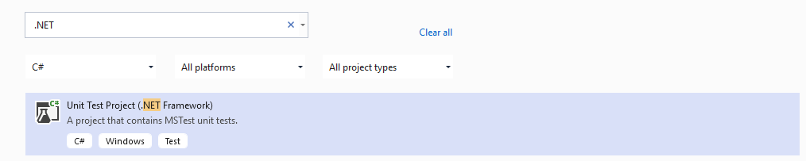

8.Đặt tên cho project UnitTest, sau đó nhấn Create:
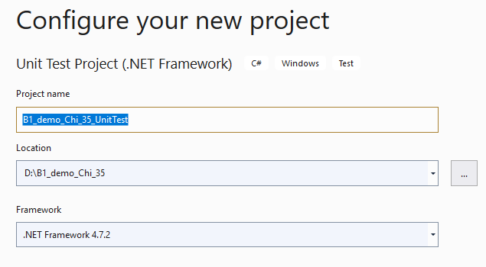

9. Thực hiện Add Reference để tham chiếu đến project cần thực hiện Unit Test: Chuột phải vào B1_demo_Chi_UnitTest>Add>Reference>Tick chọn vào B1_demo_Chi_35 > OK:
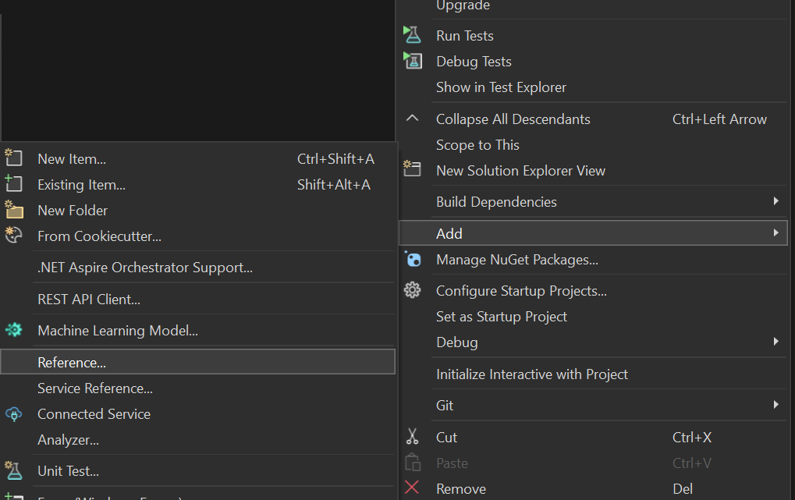
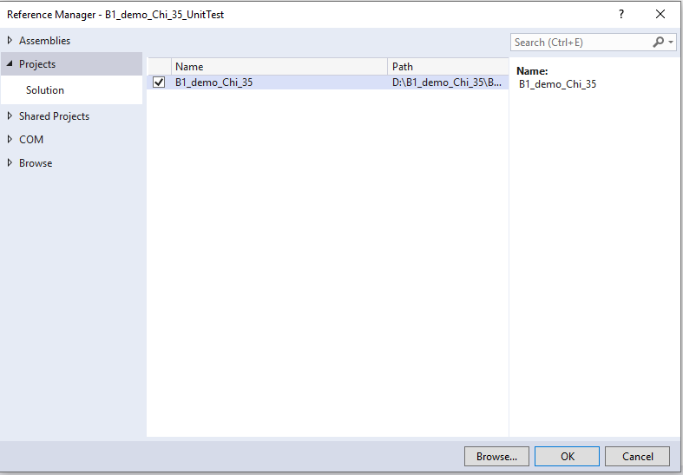

10. Code cho UnitTest: //8 Testcase
[TestMethod] //TC1: a =8, b = 4, kq= 12 Pass
public void Test_Cong1_Chi_35()
{
int expected_35_Chi, actual_35_Chi;
expected_35_Chi = 12;
actual_35_Chi = c_Chi_35.Execute("+");
Assert.AreEqual(expected_35_Chi, actual_35_Chi);
}

[TestMethod] //TC2: a =8, b = 4, kq= 12 Fail
public void Test_Cong2_Chi_35()
{
int expected_35_Chi, actual_35_Chi;
expected_35_Chi = 13;
actual_35_Chi = c_Chi_35.Execute("+");
Assert.AreEqual(expected_35_Chi, actual_35_Chi);
}

[TestMethod] //TC3: a =8, b = 4, kq= 4 Pass
public void Test_Tru1_Chi_35()
{
int expected_35_Chi, actual_35_Chi;
expected_35_Chi = 4;
actual_35_Chi = c_Chi_35.Execute("-");
Assert.AreEqual(expected_35_Chi, actual_35_Chi);
}

[TestMethod] //TC4: a =8, b = 4, kq= 4 Fail
public void Test_Tru2_Chi_35()
{
int expected_35_Chi, actual_35_Chi;
expected_35_Chi = 5;
actual_35_Chi = c_Chi_35.Execute("-");
Assert.AreEqual(expected_35_Chi, actual_35_Chi);
}

[TestMethod] //TC5: a =8, b = 4, kq= 32 Pass
public void Test_Nhan1_Chi_35()
{
int expected_35_Chi, actual_35_Chi;
expected_35_Chi = 32;
actual_35_Chi = c_Chi_35.Execute("*");
Assert.AreEqual(expected_35_Chi, actual_35_Chi);
}

[TestMethod] //TC6: a =8, b = 4, kq= 32 Fail
public void Test_Nhan2_Chi_35()
{
int expected_35_Chi, actual_35_Chi;
expected_35_Chi = 33;
actual_35_Chi = c_Chi_35.Execute("*");
Assert.AreEqual(expected_35_Chi, actual_35_Chi);
}

[TestMethod] //TC7: a =8, b = 4, kq= 2 Pass
public void Test_Chia1_Chi_35()
{
int expected_35_Chi, actual_35_Chi;
expected_35_Chi = 2;
actual_35_Chi = c_Chi_35.Execute("/");
Assert.AreEqual(expected_35_Chi, actual_35_Chi);
}

[TestMethod] //TC8: a =8, b = 4, kq= 2 Fail
public void Test_Chia2_Chi_35()
{
int expected_35_Chi, actual_35_Chi;
expected_35_Chi = 3;
actual_35_Chi = c_Chi_35.Execute("/");
Assert.AreEqual(expected_35_Chi, actual_35_Chi);
}

11.Click vào Test > Run All Test:
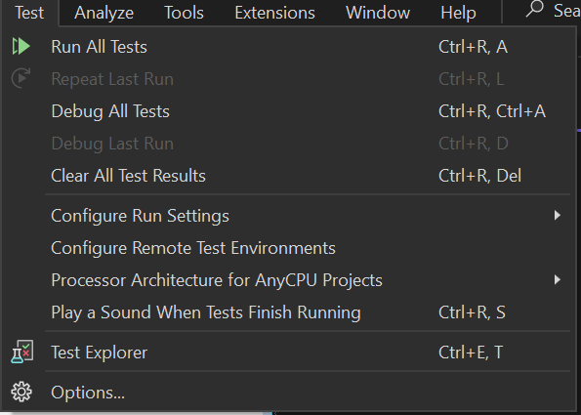

12.Màn hình kết quả:
